給食レシピ紹介

２０２４年２月１５日（木）
主食 | ごはん
主菜 | さばのおろしソースがけ
副菜 | わさびドレッシング和え
汁物 | だまこ汁
牛乳
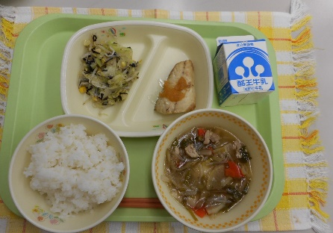

※分量は、中学生１人分の量です。
材料 | 分量（g） | 下処理・切り方
さばの切り身 | 50ｇ
酒 | 2.4g
冷凍大根おろし | 12g
濃口醬油 | 2.4g
三温糖 | 0.7g
みりん | 0.4g
かたくり粉 | 0.2g | 水で溶く
レモン果汁 | 1.4g

【作り方】
- オーブンを２２０℃に余熱しておく。
- 調味料を合わせて、たれをつくっておく。
- さばを食べやすい大きさに切る。（給食センターでは、切り身を使用）
- 鉄板にさばの切り身を並べて１３分焼く。
- 焼きあがったら②のたれを上からかける。

＜ポイント！＞
・さばは、体をつくる働きがあるたんぱく質を含む青魚です。また、良質の脂質でDHAやEPAを多く含みます。
・たれに大根おろしやレモン果汁を入れて、大根のさっぱりとした味やレモンの酸味がマッチしていてさばともよく合います。
・たれにかたくり粉を入れてとろみをつけることで、たれもさばと一緒においしく味わえます。

